«Октябрь!
Осень зрелая
За окнами домов.
Висит рябина спелая,
Красивая, нет слов…»
Осенний праздник в «Рябинке» прошел в младшей группе
23. 10. 2020 г.
Как нарядны, хороши наши малыши! В костюмах осенних овощей и сочных фруктов!
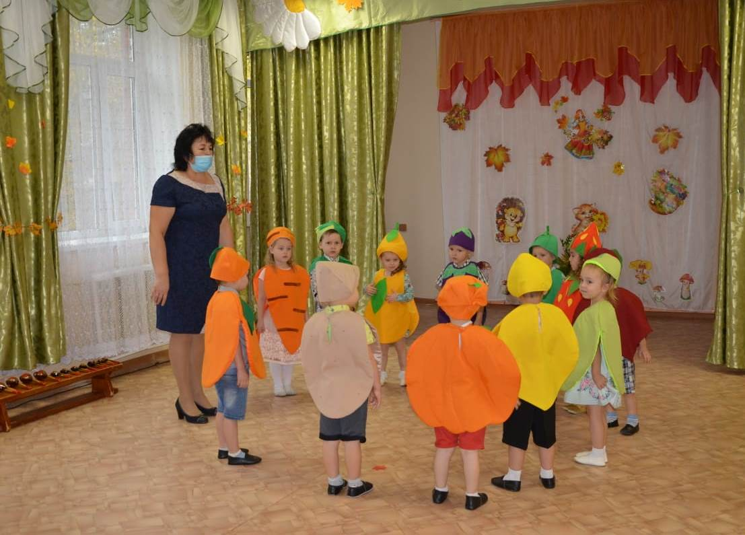
Какой же праздник без осенних песен и игр?!
Дети пели про осень и дождик, провожали птиц в теплые края, сортировали овощи и фрукты.

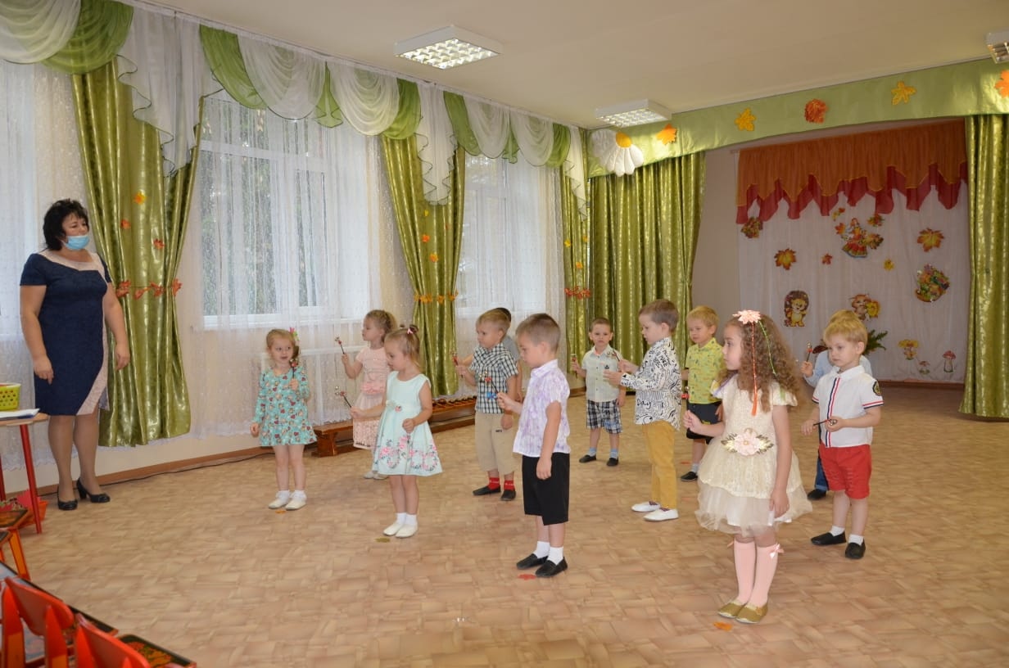

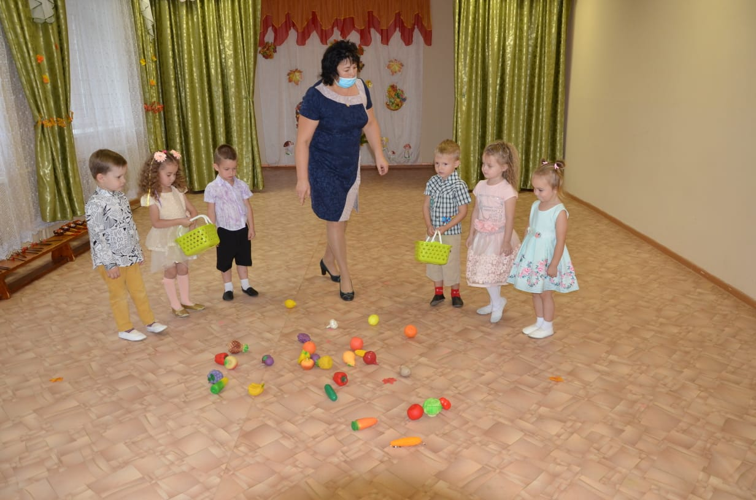

На праздник приходилаРябинушка. С удовольствием она танцевала с девочками, играла вместе с детьми на ложках и угощала вкусными осенними подарками.
